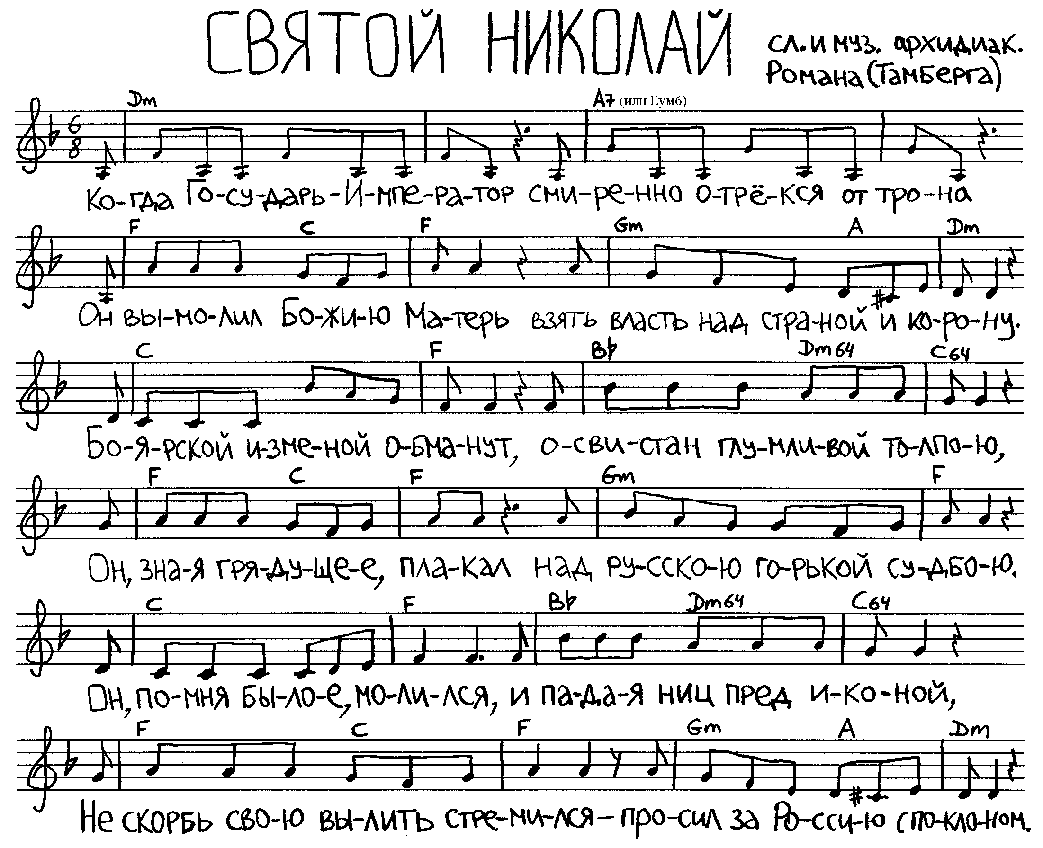
Когда Государь-Император
Смиренно отрёкся от трона
Он вымолил Божию Матерь
Взять власть над страной и корону.

Боярской изменой обманут,
Освистан глумливой толпою,
Он, зная грядущее, плакал
Над русскою горькой судьбою.

Он, помня былое, молился
И, падая ниц пред иконой,
Не скорбь свою вылить стремился-
Просил за Россию с поклоном.

Забыв о супруге, о детях,
О милом больном Алекси́и,
О муках грядущих, о смерти,
Со вздохом просил о России.

Февральская вьюга свистела,
Гормоника пьяно стонала,
За окнами, корчась, хрипела
В агонии смертной Держава.

Боролись за власть генералы,
Победою немец хвалился,
Чернь пьяная кровью гуляла,
И лишь Император молился.

«Приходят суровые годы,
Грядёт безутешное время.
Кто выдержит эти невзгоды,
Кто вынесет тяжкое бремя?

Не будет отца у народа,
Вампиры страной будут править,
Народ отречётся от Бога,
И Бог их во гневе оставит.

Но ты, Милосердная Мати,
Детей Своих падших, заблудших
Исторгни из адских объятий,
Взыщи их погибшие души.

Спасай, Госпоже, их и милуй,
Когда отступают от Бога,
Спасай их, когда они гибнут
И сами спастись уж не могут.

Грехами Тебя прогневляют
И горе одно лишь приносят.
Спасай их, когда они сами
Спасенья себе уж не просят.

Верни мою Родину Богу,
От уз сатанинских избави,
Сердца, помрачённые злобой,
Смягчив, к покаянью направи».

Смыкались усталостью вежды,
Но скорбь ото сна пробуждала.
Боролась с уныньем надежда,
И к жертве любовь призывала.

И вновь за народ на коленях,
Уже не правитель, не Царь,
За Русскую молится землю
Раб Божий святой Николай.

(Окончание: проигрыш без
мелодии, только аккомпанимент
1,2,5,6 нотных строчек.)

